1. feladat: Konnektor (15 pont)
Különböző országokban más és más típusú konnektorokat használnak. Készítsd el a következő eljárásokat Japán :h, Dán :h és Kanadai :h, ahol a :h paraméter az elem méretét határozza meg!
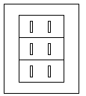 |  | 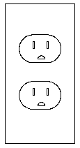
Japán 100 | Dán 100 | Kanadai 100
2. feladat: Sokszögek (30 pont)
Szabályos sokszögek bizonyos más szabályos sokszögekkel hézagmentesen körülvehetők. Készíts Logo eljárásokat (sokj :h, sokk :h, sokl :h) az alábbi három sokszög körbevételére, ahol :h a sokszögek oldalhossza:
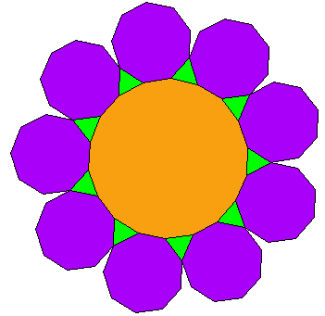 |  | 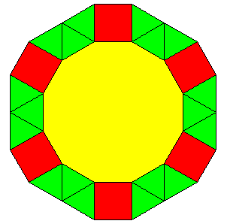 | 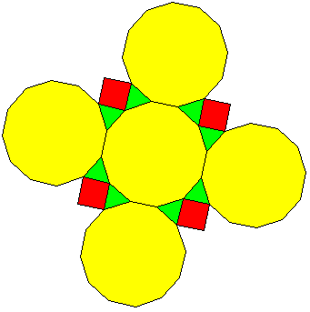
sokj 100 | sokk 100 |  |  | sokl 100
Segítségül megadjuk mindegyiknél a rajzolás első lépésének eredményét:
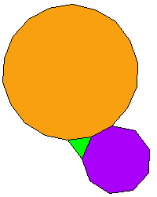 | 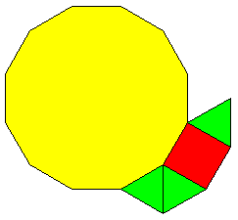 | 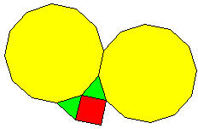
Elérhető összpontszám: 45 pont

